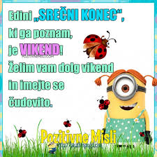

**PETEK:**

**10. 4. 2020**

**MAT:**

Rešitve:

Preglej in primerjaj.

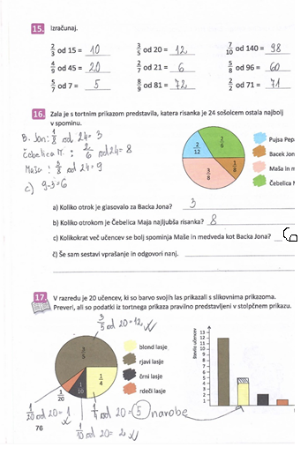

**NOVE NALOGE:**

Reši naloge v DU str.: 79, naloga: 22, 23 in 24

**NIT**

Danes boš ponovil učno snov.

Počasi preberi in preglej fotografije v poglavju **Iz rok v usta.**

Nadaljuj s poglavjem **Kaj je komu hrana** in pomisli, kaj smo se v tem poglavju že naučili.

**Odpri elektronsko prosojnico in jo poglej.**

V zvezek napiši naslov

PREHRANJEVALNE VERIGE

Nariši ali napiši prehranjevalno verigo iz prosojnice.

LUM

Danes si vzemi čas za likovno nalogo, povezano s prihajajočim praznikom.

Prepuščam ti, da se sam odločiš, kako in kaj boš ustvarjal. Lahko pobarvaš pirhe, rišeš, slikaš, oblikuješ okraske iz papirja, odpadnih materialov (WC rolice, embalaža, karton...).... Uporabi material, ki ga imate doma.

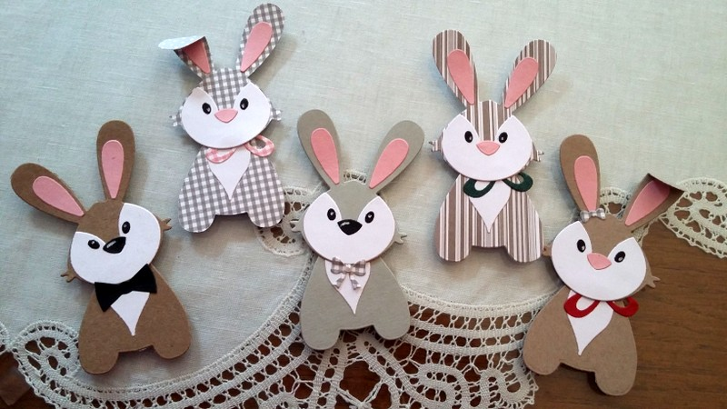

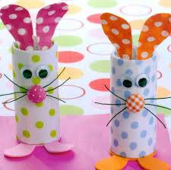

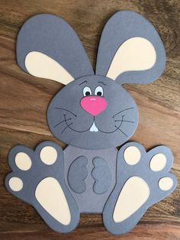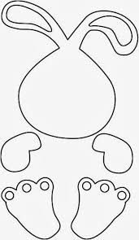

Ideje najdeš tudi na povezavah:

<https://www.youtube.com/watch?v=UzzDk9l4uqA&feature=youtu.be&t=157>

<https://www.youtube.com/watch?v=bcq6AhQMqcQ>

**Ker pa je petek, priporočam še kratek sprehod in igre na prostem. Na sprehod pojdi tudi čez vikend.**

**PAZI NA ZDRAVJE IN SE SPREHAJAJ SAMO Z DRUŽINSKIMI ČLANI.**

**Tebi in tvoji družini želim lepe in mirne praznične dni.**

**Učiteljica Mojca**

